ГОСУДАРСТВЕННОЕ ОБРАЗОВАТЕЛЬНОЕ УЧРЕЖДЕНИЕ ВЫСШЕГО ПРОФЕССИОНАЛЬНОГО ОБРАЗОВАНИЯ

«ДОНЕЦКИЙ НАЦИОНАЛЬНЫЙ ТЕХНИЧЕСКИЙ УНИВЕРСИТЕТ»

Кафедра ПИ им. Фельдмана

Факультет ИСП

Отчет по лабораторной работе №6

Курс: «Профессиональная практика программной инженерии»

Тема: «Веб-сайт из репозитория»

Выполнил:

ст. гр. ПИ-18а

Арефьев В. И.

Проверили:

Филипишин Д. А.

Донецк – 2022

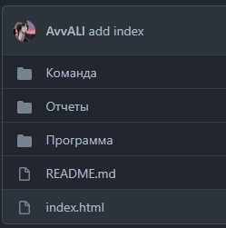

Веб сайт

<https://avvall.github.io/PPI_project/>

